V Ý R O Č N Á S P R Á V A
NEINVESTIČNÉHO FONDU PETRA MIKULÁŠA
za rok 2014

Názov fondu: Neinvestičný fond Petra Mikuláša
Sídlo fondu: Ul. Kamenárska č. 209, 966 01 Hliník nad Hronom
IČO: 379 544 66

Výročná správa obsahuje:
- PREZENTAČNÁ ČASŤ
- Informácie o fonde
- Z histórie Neinvestičného fondu Petra Mikuláša (ďalej fond)
- Účel, ktorý je z prostriedkov fondu podporovaný
- Kto rozhoduje o prerozdelení finančných výpomocí?
- Ako funguje Neinvestičný fond Petra Mikuláša?

- FINANČNÁ ČASŤ
- Prehľad činností vykonávaných v hodnotenom období s uvedením vzťahu k účelu fondu
- Ročná účtovná uzávierka za rok 2014 a vyhodnotenie údajov v nej zahrnutých
- Prehľad o daroch a príspevkoch poskytnutých fondu,
- Prehľad príjmov fondu podľa zdrojov a ich pôvodu
- Stav majetku a záväzkov fondu k 31. decembru 2014
- Celkové výdavky v členení na výdavky podľa jednotlivých druhov činnosti a osobitne výšku výdavkov na správu fondu
- Zmeny vykonané v štatúte a v zložení orgánov, ku ktorým došlo v hodnotenom období
- Ďalšie údaje, ktoré určí správna rada.

Výročná správa za rok 2014 bola schválená na zasadaní Správnej rady fondu dňa 10. 3. 2015.
Vypracovala: PhDr. Tatiana Ladiverová, správkyňa fondu

Ing. Veronika MAGULOVÁ predsedkyňa správnej rady

- PREZENTAČNÁ ČASŤ

- Informácie o fonde
Názov fondu: Neinvestičný fond Petra Mikuláša
Sídlo fondu: Ul. Kamenárska č. 209, 966 01 Hliník nad Hronom
IČO: 379 544 66

- Z histórie fondu
Neinvestičný fond Petra Mikuláša bol založený v roku 2004 profesorom Petrom Mikulášom, svetoznámym slovenským operným spevákom Petrom Mikulášom, stálym členom Slovenského národného divadla v Bratislave, profesorom na Vysokej škole múzických umení v Bratislave.

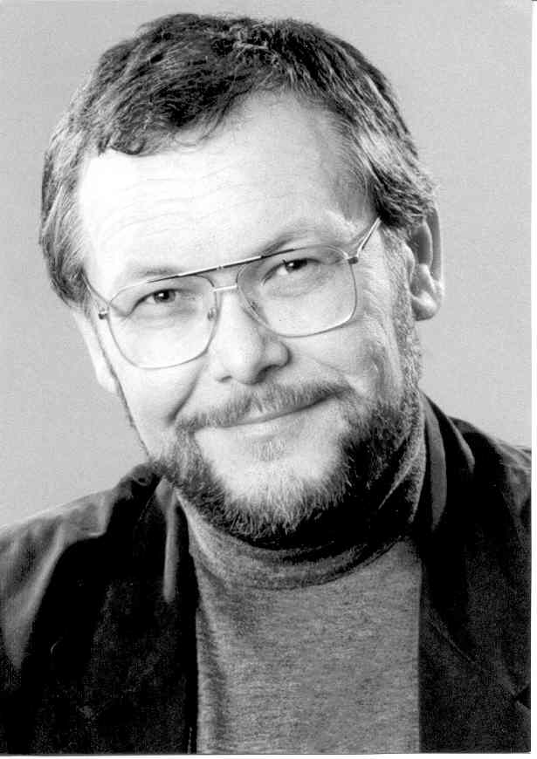
Prof. Peter Mikuláš prežil detstvo v dedinke Hliník nad Hronom, dnes má precestovaný celý svet. Je to umelec srdcom romantika a idealistu, ktorému opera učarovala na celý život.
Absolvent Vysokej školy múzických umení v Bratislave, sólista Opery Slovenského národného divadla v Bratislave od roku 1978. V roku 1977 zvíťazil na prestížnej Dvořákovej súťaži v Karlových Varoch. Ceny získal na súťažiach v Moskve (1982) a v Helsinkách (1984).
Od začiatku svojej umeleckej dráhy sa vyznačuje nielen krásou a farebnosťou hlasového fondu, ale tiež muzikalitou, štýlovou všestrannosťou a sugestívnosťou javiskového výrazu vo vážnych úlohách ako je Fiesco v Simonovi Boccanegrovi, kráľ Filip v Donovi Carlosovi, diabol Mefistofeles v Gounodovom Faustovi i Boitovom Mefistofelovi, Suchoňov Svätopluk či Bergov Wozzeck. Pôsobivo sa prezentoval i v komických kreáciách ako Leporello v Donovi Giovannim, Dulcamara v Nápoji lásky, Don Magnifico v Rossiniho Popoluške, Kecal v Predanej neveste či Verdiho Falstaff. Jeho bas je plný citu, vášne. Hudobný prejav dotvára dôsledným javiskovým stvárnením a snahou o hlboké prežitie každého detailu.
Popri pôsobení v Slovenskom národnom divadle, pravidelne účinkuje na svetoznámych operných scénach a koncertných pódiách v zahraničí, okrem iných v Prahe, Viedni, Salzburgu, Berlíne, Ríme, Madride, Lisabone a Tokiu.
V sezóne 2006/07 bol riaditeľom Opery Slovenského národného divadla (ďalej len SND) a podieľal sa na zložitých organizačných prípravách pôsobenia Opery SND v nových priestoroch. S jeho menom sa spája slávnostné otváranie Novej budovy SND 14. apríla 2006.
Pri príležitosti otvorenia 95. sezóny Opery SND v septembri 2014 a pri príležitosti jeho okrúhleho životného jubilea, Peter Mikuláš účinkoval na slávnostnom galakoncerte po názvom: „PETER MIKULÁŠ 60“ spolu s Ľubicou Rybárskou, Štefanom Kocánom a s inými vynikajúcimi opernými spevákmi v novej budove SND v Bratislave.
Prof. Peter Mikuláš pôsobí aj ako uznávaný vokálny pedagóg na Vysokej škole múzických umení v Bratislave. V januári roku 2011 ho prezident Slovenskej republiky vymenoval za vysokoškolského profesora.
- Účel, ktorý je z prostriedkov neinvestičného fondu podporovaný:
- Neinvestičný fond sa zriaďuje za účelom združovania peňažných prostriedkov na všeobecne prospešný účel:
  - finančné zabezpečenie štúdia talentovaných a mimoriadne nadaných detí zo sociálne slabších rodín,
  - finančné zabezpečenie nákupu alebo zapožičanie hudobných nástrojov pre talentované a mimoriadne nadané deti zo sociálne slabších rodín.

- Podpora a ochrana kultúrnych a umeleckých hodnôt vo forme finančného zabezpečenia kultúrnych a umeleckých aktivít:
  - na podporu a oživenie miestnej a regionálnej kultúry – koncerty, kultúrne vystúpenia a ďalšie kultúrne podujatia v rámci dlhodobejších aktivít,
  - na podporu interpretačných zručností talentovaných a mimoriadne nadaných žiakov,
  - na podporu konfrontácie tvorivej činnosti a výsledkov vzdelávacieho procesu žiakov a pedagógov, na zvýšenie úrovne pedagogického procesu,
  - na podporu speváckej súťaže celoslovenského charakteru,
  - na podporu speváckych dielní a iných hudobných dielní,
  - podpora činnosti Kruhu priateľov vážnej hudby bez vekového obmedzenia,
  - podpora činnosti Divadla hudby zameranú na deti a mládež.

- Kto rozhoduje o prerozdelení finančných výpomocí? Za správnosť a objektívnosť prerozdelenia finančných výpomocí zodpovedá správna rada fondu.

- Ako funguje Neinvestičný fond Petra Mikuláša?
Fond funguje od svojho zriadenia v roku 2004 v zmysle zákona o neinvestičných fondoch a v súlade so Štatútom neinvestičného fondu. Činnosť fondu riadi správna rada na čele s predsedom fondu a správca fondu. Správca je štatutárnym orgánom fondu.

- FINANČNÁ ČASŤ

- Prehľad činností vykonávaných v hodnotenom období s uvedením vzťahu k účelu fondu
Fond podporoval kvalitu a výchovno-vzdelávacieho procesu na Súkromnej základnej umeleckej škole v Hliníku nad Hronomfunguje od svojho zriadenia v roku 2004 v zmysle zákona o neinvestičných fondoch a v súlade so Štatútom neinvestičného fondu. Činnosť fondu riadi správna rada na čele s predsedom fondu a správca fondu. Správca je štatutárnym orgánom fondu.

- Ročná účtovná uzávierka za rok 2014 a vyhodnotenie údajov v nej zahrnutých
Fond účtoval v roku 2014 v zmysle zákona o podvojnom účtovníctve neziskovej účtovnej jednotky. Ročnú uzávierku tvorí: Súvaha, Výkaz ziskov a strát a Poznámky. Fondu nevznikla povinnosť overenia účtovnej uzávierky ani podania daňového priznania za rok 2014. Majetok fondu tvoria peňažné prostriedky na bankovom účte a v pokladni.

- Prehľad o daroch a príspevkoch poskytnutých fondu
Fond v roku 2014 neprijal dary a príspevky.

- Stav majetku a záväzkov fondu k 1. januáru 2014
Majetok fondu tvoria peňažné prostriedky v celkovej sume: 43,67 Eur
Z toho: na bankovom účte ... 43,66 Eur
v pokladni ................. 0,01 Eur

- Prehľad príjmov fondu podľa zdrojov a ich pôvodu
V roku 2014 príjmy fondu tvorili:
- z 2% z dane............................... 481,60 Eur
- Finančná výpomoc.................... 65,00 Eur

Príjmy spolu: 546,60 Eur

- Celkové výdavky v členení na výdavky podľa jednotlivých druhov činnosti a osobitne výšku výdavkov na správu fondu
Výdavky fondu tvorili v roku 2014:
- Zmluvné finančné náklady spojené so schváleným projektom: „Podpora regionálnej kultúry v Hliníckom mikroregióne“....................... 320,00 Eur
- Správa fondu:
- Bankové poplatky + ostatné poplatky..... 82,00 Eur
- Registrácia fondu na 2% z dane.............. 64,99 Eur
Výdavky spolu: 466,99 Eur

- Stav majetku a záväzkov fondu k 31. decembru 2014
Majetok fondu tvoria peňažné prostriedky v celkovej sume: 123,28 Eur
Z toho: na bankovom účte ... 123,26 Eur
v pokladni ................. 0,02 Eur
K 31.12.2014 fond vykazuje záväzok vo výške 65,00 Eur.(finančná výpomoc)

- Zmeny vykonané v štatúte a v zložení orgánov, ku ktorým došlo v hodnotenom období
V roku 2014 nedošla k žiadnym zmenám v rámci neinvestičného fondu.
V Štatúte fondu nedošlo k zmenám.

- Ďalšie údaje, ktoré určí správna rada
Správna rada fondu neurčila žiadne ďalšie údaje na zverejnenie vo Výročnej správe za rok 2014.

V Hliníku nad Hronom, dňa 10. 3. 2015
Vypracovala: PhDr. Tatiana Ladiverová, správkyňa fondu

Ing. Veronika MAGULOVÁ predsedkyňa správnej rady

